’s-Hertogenbosch
Brede Haven 18

Kadastraal : ’s Hertogenbosch, G-7253  Monumentnr. : SOM0536  Huidige functie : woonhuis | Bouwjaar : 1843, oudere kern  Architect :  Oorspr.functie : woon-werkhuis

Verbouwingen : 1975
Archief : Gemeente ’s-Hertogenbosch, afdeling BAM
Datum document: 28-01-2008

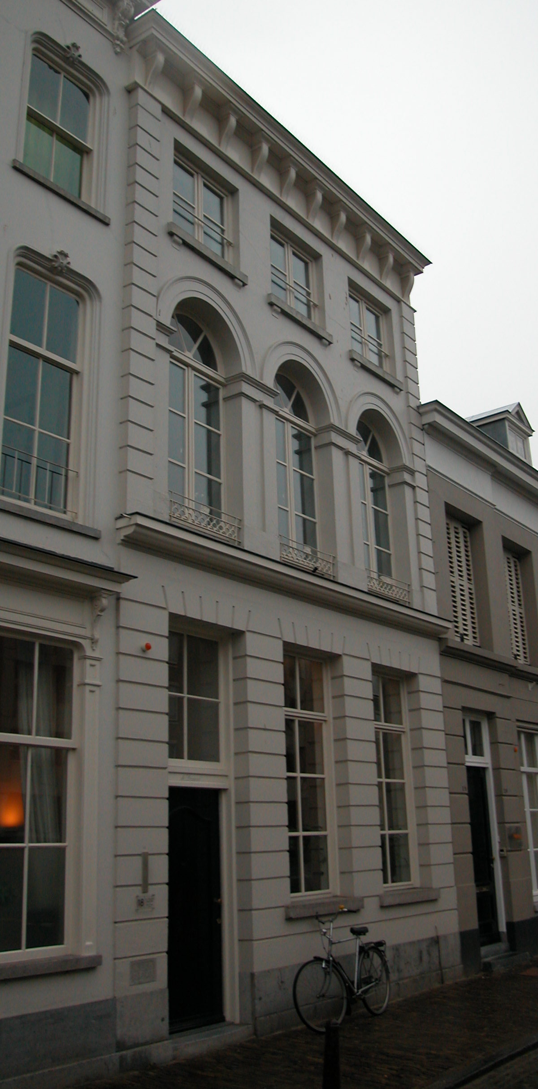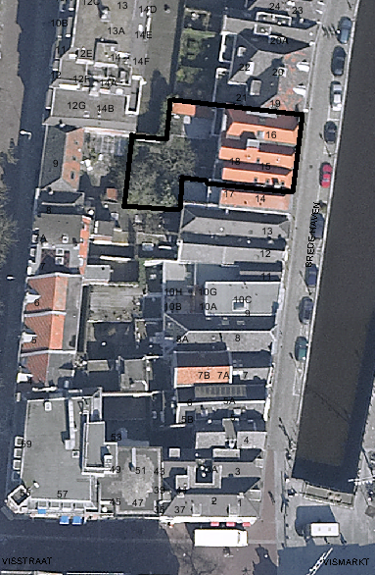
globale aanduiding van het perceel

Context

(Bouw)historie:
Het pand Brede Haven 18 is in zijn huidige verschijningsvorm in 1843 tot stand gekomen. In dit jaar is het oudere pand ter plaatse verbouwd en voorzien van een nieuwe voorgevel. De gevelsteen links in de voorgevel met het jaar 1843 en de letters I.A.T.L. herinneren aan deze verbouwing. Mogelijk zijn er intern nog onderdelen van de oudere kern bewaard gebleven, zoals muurwerk. Het pand is, met name in het interieur, tegelijk met de drie linker buurpanden in 1975 verbouwd. Zowel het nagelvaste interieur als de indeling dateert dan ook uit die periode. De 19de-eeuwse constructie van het pand is wel zoveel mogelijk gehandhaafd. Tegenwoordig is het pand in gebruik als woonhuis.

Ligging:
Het pand ligt samen met de twee linker buurpanden op een breed perceel aan de Brede Haven, net binnen de tweede stadsmuur die aan de Buitenhaven grensde. Oorspronkelijk waren dit drie afzonderlijke percelen, zoals ook te zien is op de kadastrale minuut uit 1823. Mogelijk liep het perceel ooit door tot aan de achterliggende Buitenhaven. De huidige bebouwing ter plaatse komt niet meer overeen met de weergave op deze kaart uit 1823. Het pand is dan ook waarschijnlijk in zijn geheel verbouwd in 1843. Op het achtererf achter dit pand is tegenwoordig een onbebouwde tuin.

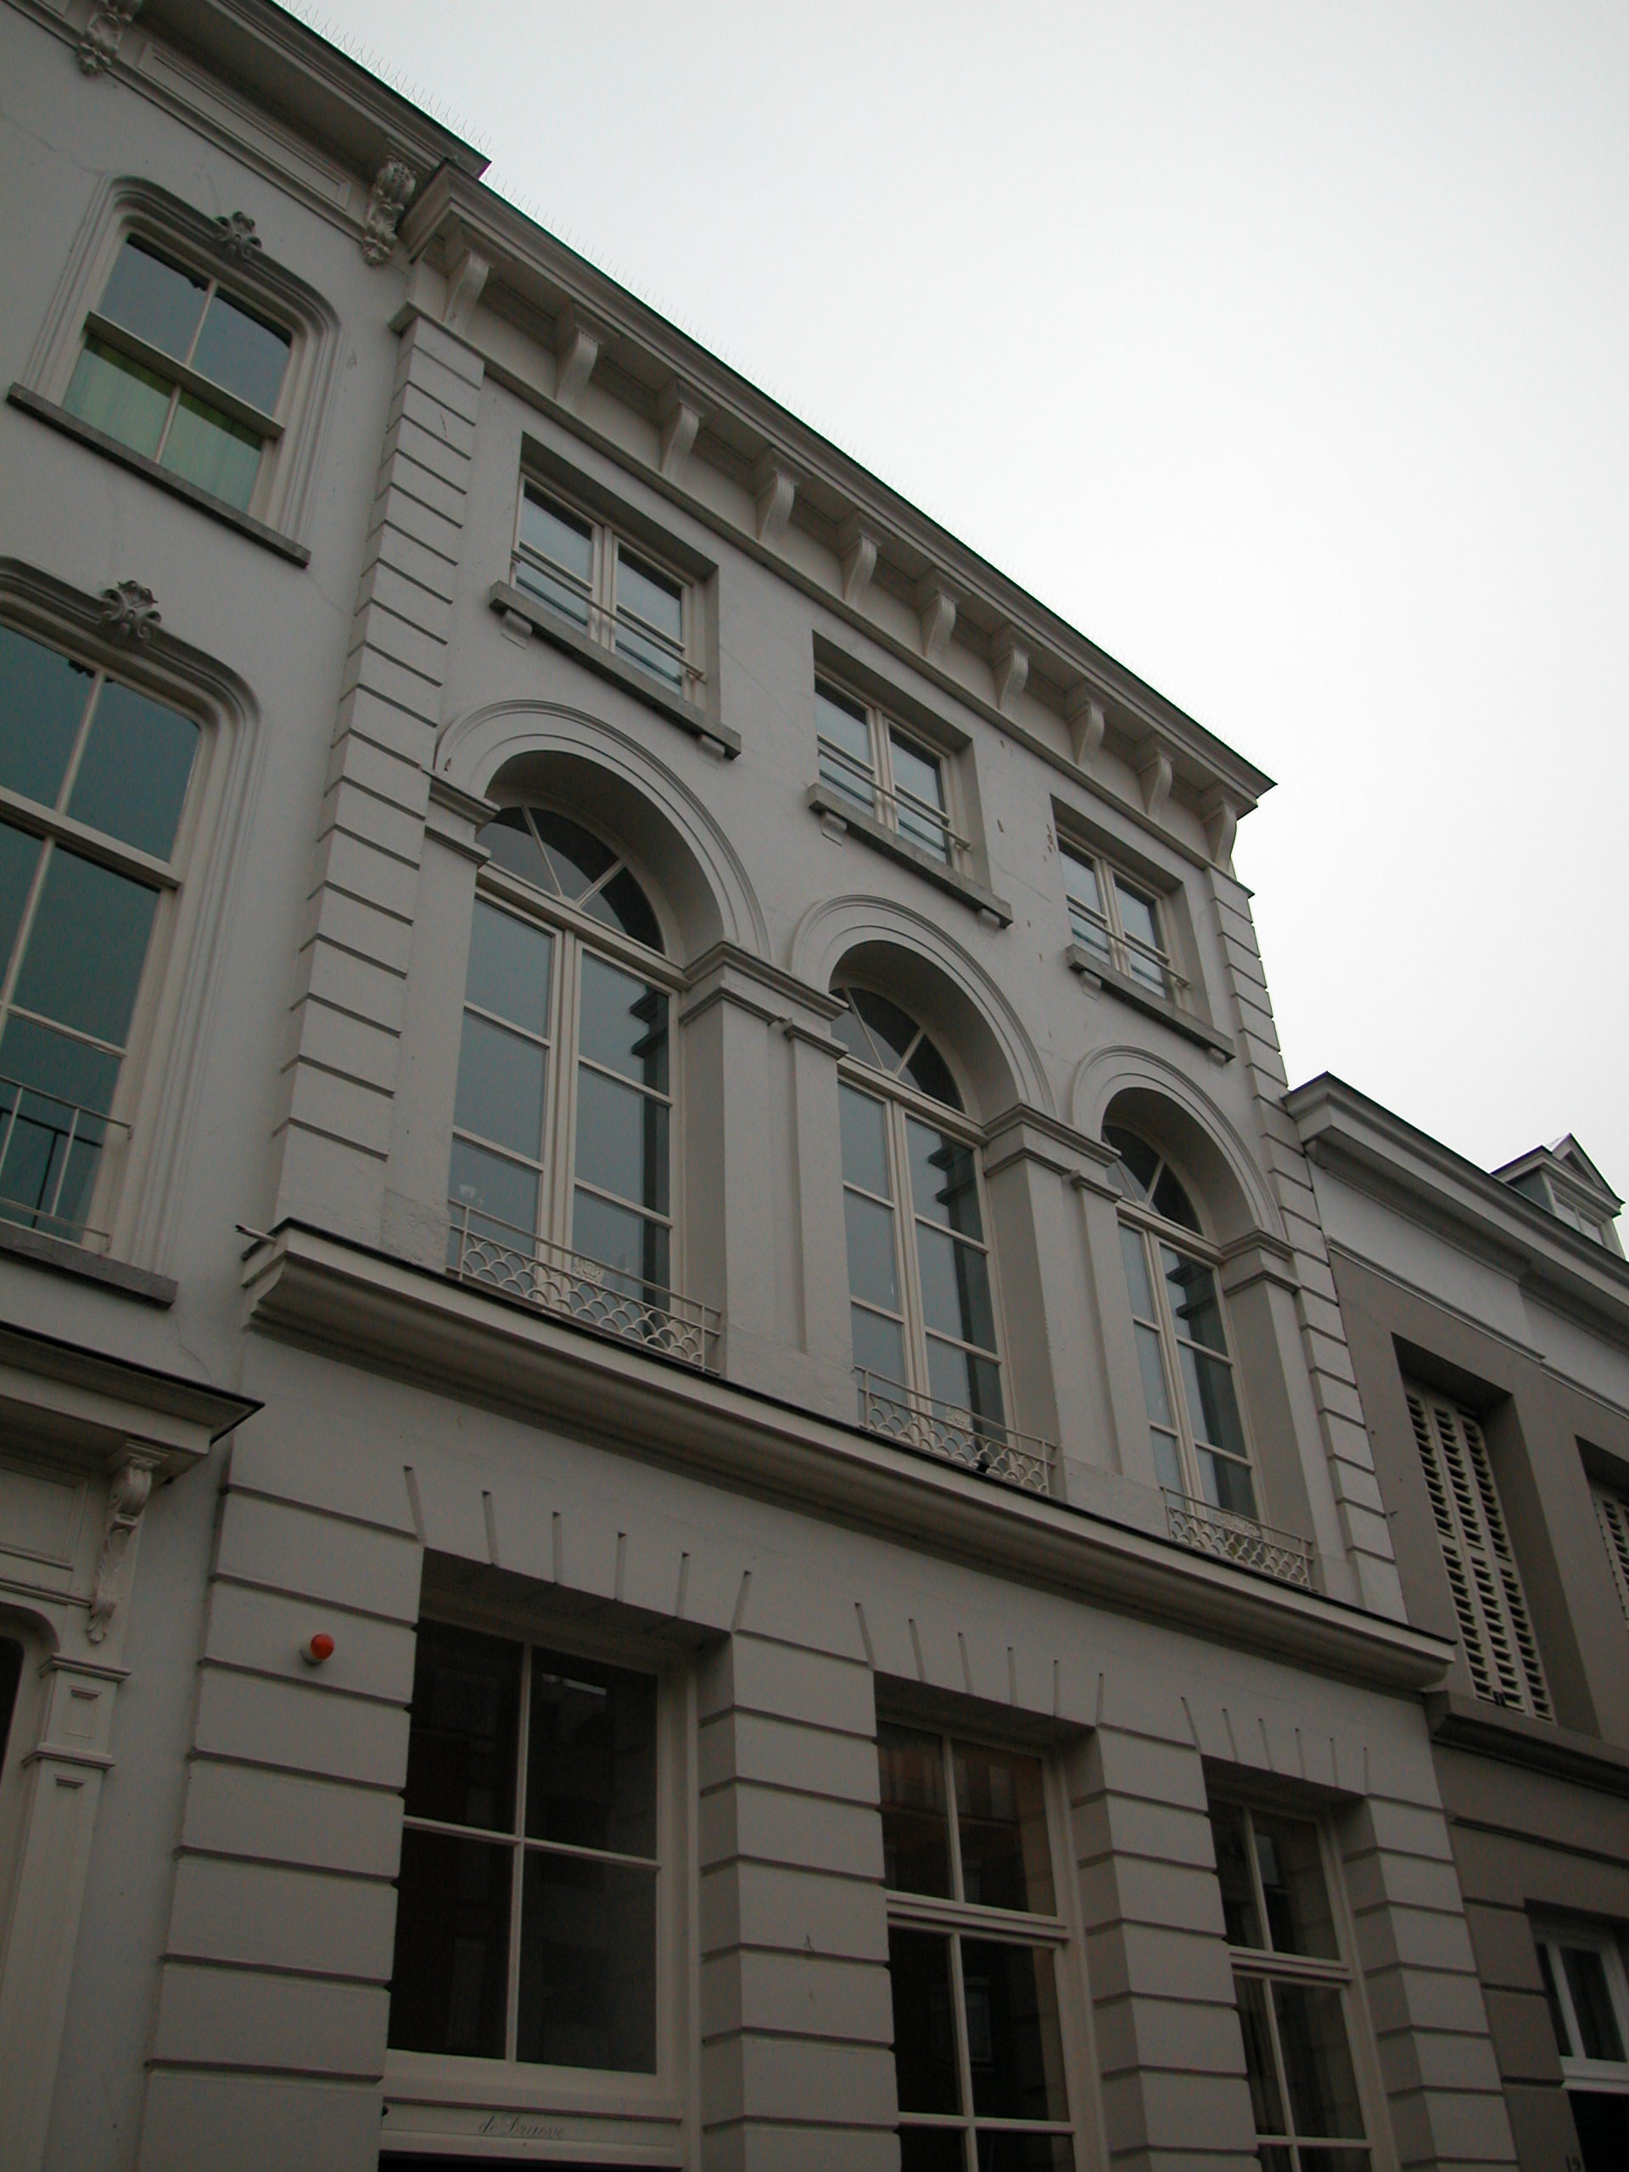

Beschrijving

Algemeen (hoofdvorm, kap):
Het pand bestaat uit een voorhuis met vast achterhuis. Het geheel omvat een kelder (onder een deel van het achterhuis), begane grond, verdieping en zolderverdieping onder een haaks op de voorgevel gesitueerd zadeldak. Het dak heeft een voor- en achterdakvlak en is gedekt met rode pannen.

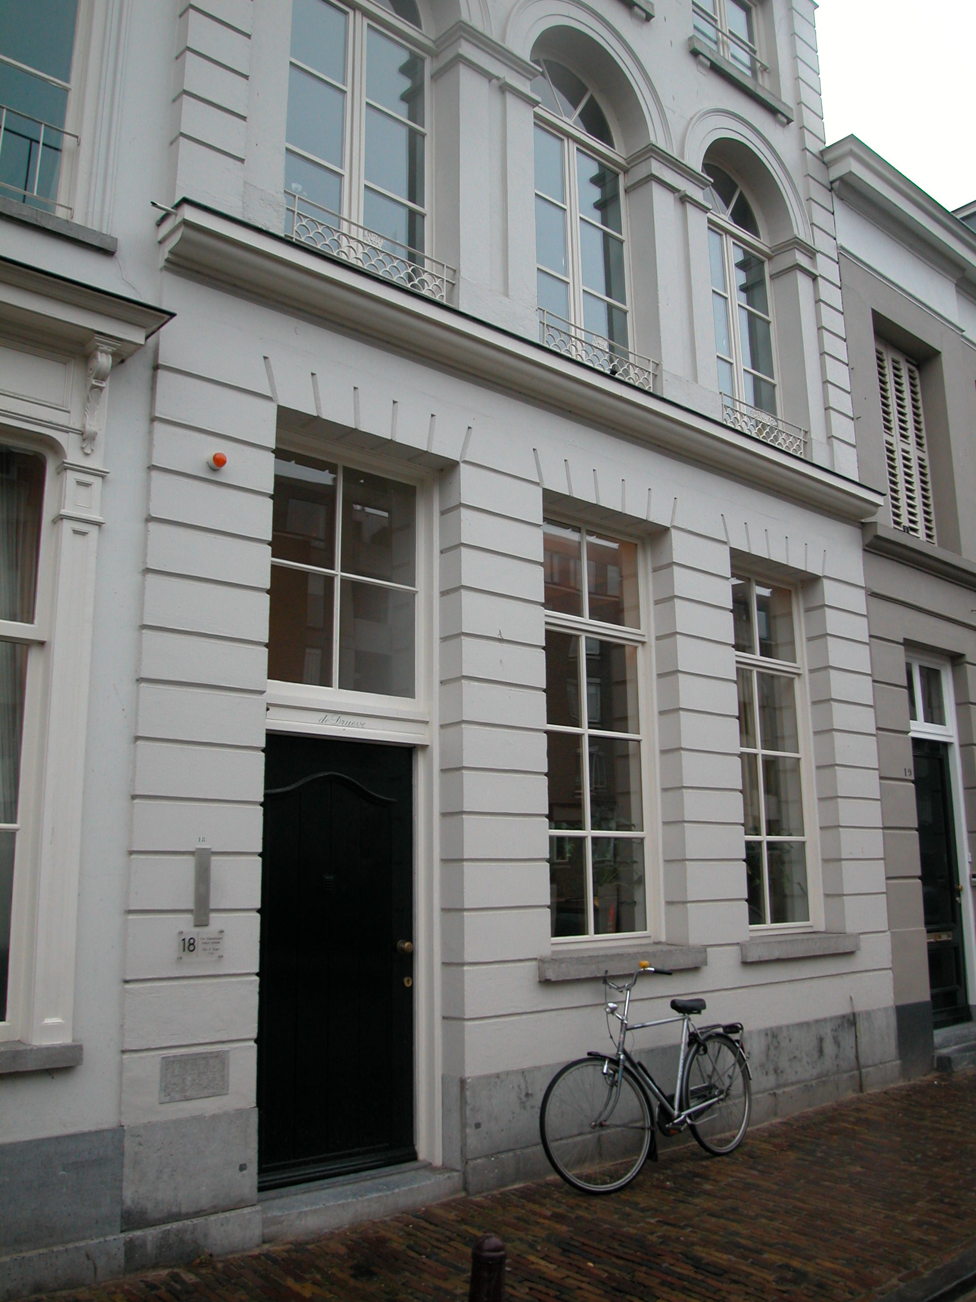

Voorgevel:
De drie vensterassen brede voorgevel is geheel gepleisterd. Op de begane grond is dit pleisterwerk gebosseerd uitgevoerd. Op de verdieping heeft de gevel geblokte hoekpilasters. Op de begane grond heeft de gevel een hardstenen plint. Links is de woningingang met brede paneeldeur en 4-ruits bovenlicht. Op het kalf staat de naam van het pand “De Drueve” en links van de ingang zit de hardstenen gevelsteen die herinnert aan de (ver)bouw in 1843. In het pleisterwerk boven de ingang zit een imitatiestrek. Rechts van de ingang bevat de gevel twee vensters met 8-ruits schuiframen. Onder de vensters zit een hardstenen dorpel en boven de vensters is in het pleisterwerk een imitatiestrek aangebracht. Op de verdieping, boven een ver uitstekende lijst zitten drie rondboogvensters met 3-ruits dubbele draairamen en een (rond afgesloten) 3-ruits bovenlicht. Aan weerszijden van deze vensters is een gepleisterde pilaster uitgevoerd. Deze dragen de gepleisterde rondbooglijsten boven de vensters. Deze vensters zijn voorzien van een Frans balkon boven een hardstenen lekdorpel. Op de zolderverdieping bevat de gevel drie vensters met 2-ruits dubbele draairamen boven een hardstenen lekdorpel op gestucte consoles. De gevel wordt afgesloten door een hoofdgestel met architraaf, fries met tien consoles die de kroonlijst dragen.

Zijgevels:
Het pand wordt aan beide zijden begrensd door bebouwing.

Achtergevel:
De achtergevel is niet zichtbaar vanuit de openbare ruimte. Op een bouwtekening uit 1974 wordt deze achtergevel echter als volgt weergegeven: Rechts op de begane grond is een ingang. Links hiervan bevat de gevel een brede en hoge gevelopening met vier openslaande deuren en een breed bovenlicht. Op de verdieping heeft het pand drie vensters met 8-ruits ramen. De gevel wordt afgesloten door een kroonlijst.

Ruimtelijke indeling:
Op de bouwtekening uit 1974 wordt de indeling van het pand als volgt weergegeven: Onder het rechter deel van het achterhuis zit een tongewelfde kelder die van binnenuit toegankelijk is. De rookkanalen lopen tegen de rechter zijmuur. De indeling van het pand dateert vrijwel geheel uit 1975. De gang die rechts op de begane grond en op de verdieping loopt, herinnert nog wel aan de oorspronkelijke 19de-eeuwse indeling.

Constructies:
Tijdens de verbouwing in 1975 is de eerste verdiepingsbalklaag, die enkelvoudig is en uit de 19de eeuw dateert, gespaard. De zolderbalklaag is samengesteld en dateert grotendeels uit 1975. De kap is nog wel geheel 19de-eeuws. Over de zijmuren is geen documentatie voorhanden. Waarschijnlijk heeft het pand gemeenschappelijke zijmuren met de buurpanden.

Interieurelementen:
Het interieur is tijdens de verbouwing in 1975 ingrijpend gewijzigd. Of er zich in het pand nog waardevolle interieuronderdelen uit de 19de eeuw bevinden, of zelfs ouder, is niet zeker. Hier is geen documentatie van voorhanden.

Erf, bijgebouwen, diversen:
Achter het pand is een tuin.
Motivering voor plaatsing op de gemeentelijke monumentenlijst

1. Architectonische en stedenbouwkundige waarden
Het pand Brede Haven 18 heeft stedenbouwkundige waarde vanwege de samenhang met de historische gebouwde omgeving en de historische verkavelingsstructuur. Het pand ligt net binnen de tweede stadsmuur aan de ooit voor de handel in Den Bosch zo belangrijke Brede Haven. De gevelwanden van de Brede Haven vormen vrijwel in hun geheel een fraai historisch ensemble. Dit brede pand met zijn fraaie 19de-eeuwse pilastergevel is een zeer beeldbepalend onderdeel van dit ensemble. Het pand heeft dan ook aanzienlijke architectonische waarde.

2. Bouw- en/of kunsthistorische waarden
Achter de fraaie 19de-eeuwse lijstgevel gaat mogelijk nog een oudere kern (zijmuren en kelder) schuil. Het is in ieder geval zeker dat op deze plaats oudere bebouwing heeft gestaan. Het gebouw is dan ook van bouwhistorisch belang.

3. Cultuurhistorische waarden
Het gebouw heeft cultuurhistorische waarde als zijnde een in hoofdvorm gaaf 19de-eeuws woonhuis met een oudere kern. Verder heeft het cultuurhistorische waarde als representant van de ontwikkeling in de 19de eeuw, waarbij veel panden aan belangrijke straten in ’s-Hertogenbosch verbouwd werden en voorzien werden van een nieuwe voorgevel.

Het object Brede Haven 18, bestaande uit een 19de-eeuws herenhuis met fraaie pilastergevel en een oudere kern, is op basis van bovenstaande criteria beschermenswaardig als gemeentelijk monument in de gemeente ‘s-Hertogenbosch

